新北区林燕群“雁行”卓越班主任成长营活动简报

（第2期）
【一、活动通知】（附：区网网址及截图）
网址：http://www.pub.xbedu.net/html/article6019082.html
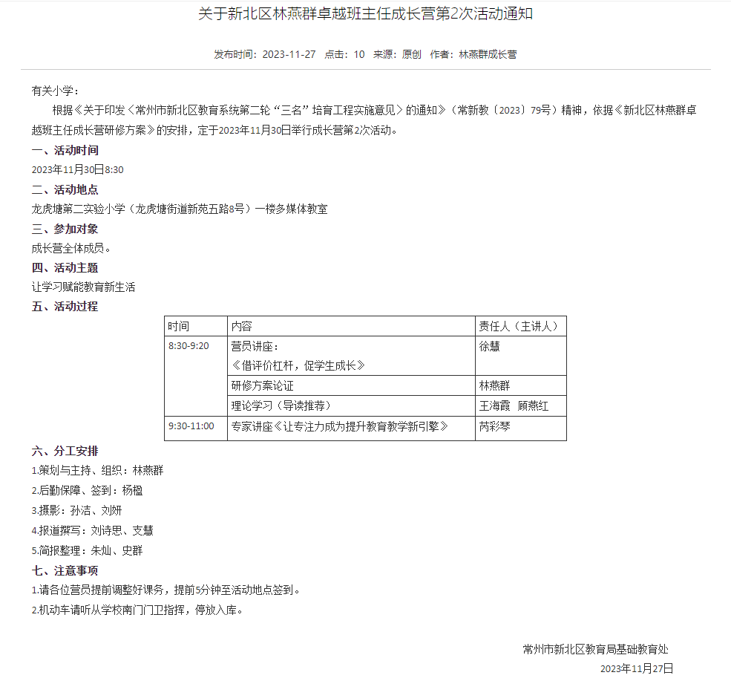

关于新北区林燕群卓越班主任成长营第2次活动通知
有关小学：
根据《关于印发〈常州市新北区教育系统第二轮“三名”培育工程实施意见〉的通知》（常新教〔2023〕79号）精神，依据《新北区林燕群卓越班主任成长营研修方案》的安排，定于2023年11月30日举行成长营第2次活动。
一、活动时间
2023年11月30日8:30
二、活动地点
龙虎塘第二实验小学（龙虎塘街道新苑五路8号）一楼多媒体教室
三、参加对象
成长营全体成员。
四、活动主题
让学习赋能教育新生活
五、活动过程
时间 | 内容 | 责任人（主讲人）
8:30-9:20 | 营员讲座：  《借评价杠杆，促学生成长》 | 徐慧
8:30-9:20 | 研修方案论证 | 林燕群
8:30-9:20 | 理论学习（导读推荐） | 王海霞 顾燕红
9:30-11:00 | 专家讲座《让专注力成为提升教育教学新引擎》 | 芮彩琴
六、分工安排
1.策划与主持、组织：林燕群
2.后勤保障、签到：杨楹
3.摄影：孙洁、刘妍
4.报道撰写：刘诗思、支慧
5.简报整理：朱灿、史群
七、注意事项
1.请各位营员提前调整好课务，提前5分钟至活动地点签到。
2.机动车请听从学校南门门卫指挥，停放入库。

常州市新北区教育局基础教育处
2023年11月27日

【二、活动签到】（附：纸质签到表扫描件）
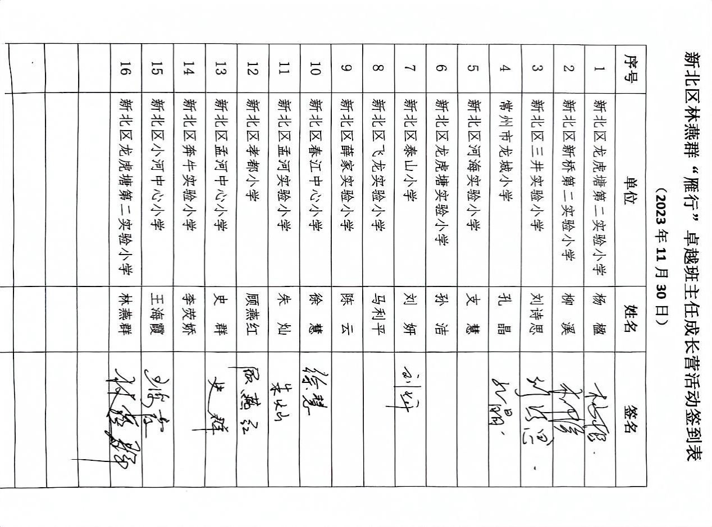

【三、活动过程材料】（附：详细教案、讲座交流稿大纲要点、研讨实录）
时间 | 主题 | 内容 | 责任人（主讲人）
8:30-9:20 | 一、营员讲座 | 《借评价杠杆，促学生成长》 | 徐慧
8:30-9:20 | 二、研修方案论证 | 课题方案论证 | 林燕群  （成员参与互动研讨）
8:30-9:20 | 三、理论学习（导读推荐） | 学习课题有关的论文（王海霞 顾燕红） | 林燕群  （成员参与互动研讨）
9:30-11:00 | 四、专家讲座（芮彩琴） | 《让专注力成为提升教育教学新引擎》 | 林燕群  （成员参与互动研讨）

【四、活动报道及网址】（精选 4 张左右照片，附报道后面）
网址：http://www.pub.xbedu.net/html/article6024087.html
让学习赋能教育新生活
——新北区林燕群“雁行”卓越班主任成长营第二次活动
热爱消岁寒，共研赴山海。11月30日上午，新北区林燕群“雁行”卓越班主任成长营第二次活动在龙虎塘第二实验小学进行。本次活动以“学习”为主题，大家在讲座中汲取经验，赋能新的教育实践。
营员徐慧老师带来讲座《以评价杠杆，促学生成长——新时代背景下评价体系建构的进阶与实施》，她从三个方面图文并茂地进行了交流：班级评价体系的实施进阶、当下评价体系的改进之处、评价体系实施的困惑疑难。在她的班级，低段以集星、集章为评价过程，以表扬信、星级银行家为结果载体，中高段将积分量化，尝试“放权”，以小队的形式进行积分汇总，收获了不错的效果。经过长期实践，徐老师也发现一些问题：评价主体单一、积分量化复杂、及时反馈困难、评价内容片面等。她指出今后自己的研究会更深入，使班级评价的维度多元、方式多样，与班级活动一脉相承，与总结性评价相匹配。
本次活动特邀哈佛专注力实践专家、中国教育电视台核心素养总部特聘专家芮彩琴老师带来讲座《让专注力成为教育教学新引擎》，她从专注力的重要性和如何培养孩子的专注力两方面入手，为在座的老师打开了一条教育新思路。芮老师列举了十五条让老师困惑的学生行为，并指出这些行为发生的根本原因是学生专注力不足。随后，芮老师举大量实例，运用大脑信息加工模型，说明了专注力对学生身心发展的重要性。针对越来越多的儿童表现出专注力不足的现状，芮老师提出了许多切实有效的建议，如组建专业化的教师队伍、做好专注力水平情况筛查、做好专注力训练等。
工作室领衔人林燕群主任鼓励大家多学习、广学习、深学习，希望大家在之后的成长营活动中积极进行好“物”推荐，将面向老师、家长、学生的好资源，比如书籍、场所、工具等进行共享，更好地提升德育效能。
在讲座中获取“干货”，在探讨中擦出“火花”，让学习赋能教育新生活。
（撰稿：刘诗思 摄影：刘妍）

